ЛГК-311 |  | Качалка-балансир "Квебек"
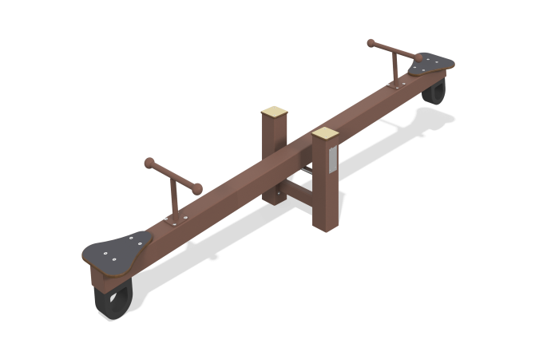

Размеры, мм: | 482x2602x606 | Вес, кг: | 52.21
Характеристики материалов
Материалы: Сталь конструкционная (Труба 100мм х 100мм, толщина стенки 3мм, 80мм х 80мм, толщина стенки 3мм, 25мм, толщина стенки 2,5мм, Ду 20мм, толщина стенки 2,8мм, лист толщиной 2мм, 3мм. Фанера влагостойкая толщиной 15 мм. HPL толщиной 14 мм. Пластиковые элементы – заглушки.
Перекладина балансира выполнена из металлической трубы сечением 100мм х 100мм с толщиной стенки 3мм. На противоположных концах перекладины устанавливаются сидения, изготовленные из влагостойкой фанеры, толщиной 15 мм. Т-образные ручки выполнены из металлической круглой трубы ДУ20 диаметром 26,8 мм и толщиной стенки 2,8 мм. Рукоятки оканчиваются полыми металлическими сферами. Для предотвращения резких остановок применяется демпфирование.
Опоры балансира выполнены из профильной трубы 100мм х 100мм с толщиной стенки 3 мм. Сверху стойки закрыты заглушками из HPL пластика толщиной 14 мм. Опорный узел перекладины балансира выполнен из двух подшипниковых опор и подвижной оси. Подвижная часть опорного узла вращается в двух радиальных подшипниках, установленных во втулки. Выступающие части металлических профилей закрыты пластиковыми заглушками.
Покрытие элементов: покрытие металла – полимерная краска; покрытие фанеры - краска на водной основе.
Комплектация: перекладина балансира – 1 шт., опорные стойки – 2 шт., поперечная балка – 1 шт., подшипник – 2 шт., сидения – 2 шт., амортизаторы – 2 шт., рукоятки – 2 шт., комплект крепежа – 1 шт.

